DESAROLLO CERTAMEN DE ESTABILIDAD

DESARROLLO PREGUNTA 1
Datos proporcionados:
L: 150 m
Cpr: 5,5 m
Cpp: 6,3 m -> 6,2 m
MCT: 200 t m/cm
TPC: 15 t /cm
F: 1,5 m

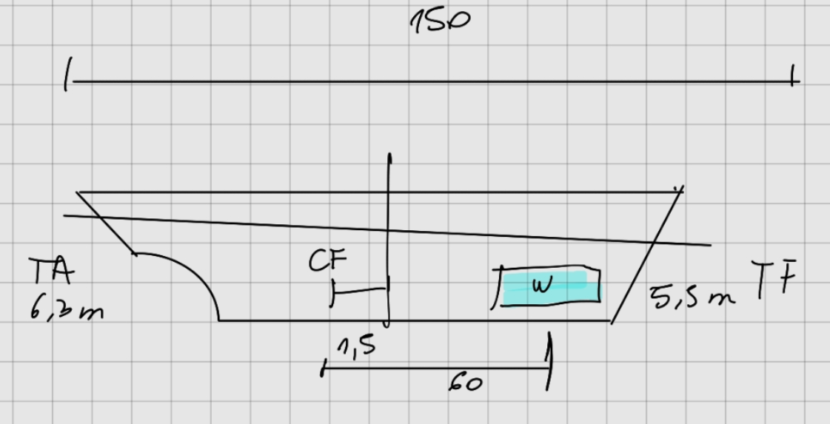

Se le solicita lo siguiente:
- Determinar la cantidad mínima de agua de mar con la que debe inundarse el estanque para lograrlo.
- Sabiendo que el calado final de popa será de 6,2 metros, calcule el calado final de proa después del lastrado.
Cambio asiento pp: w x d/MTC x l/L

Cpp= Cppi + w/TPC - Dist de Cfpp/ E x (w x d/ MTC)
620= 630 + w/15 - 73,6/ 150 x (w x 60/200)
- 124, 2 ™

CprP= Cpri + w/ TPC + Dist Cfpr/ E x (w x d/MTC)
CprP= 550 + 124,2/ 15 + 76,5/ 150 x (124,2 x 60/200)
CprF= 577,38 cm
CprF= 5, 77 m

1. se necesitan como mínimo 124,2 Tm
2. el calado final después del lastrado es 5,77 m
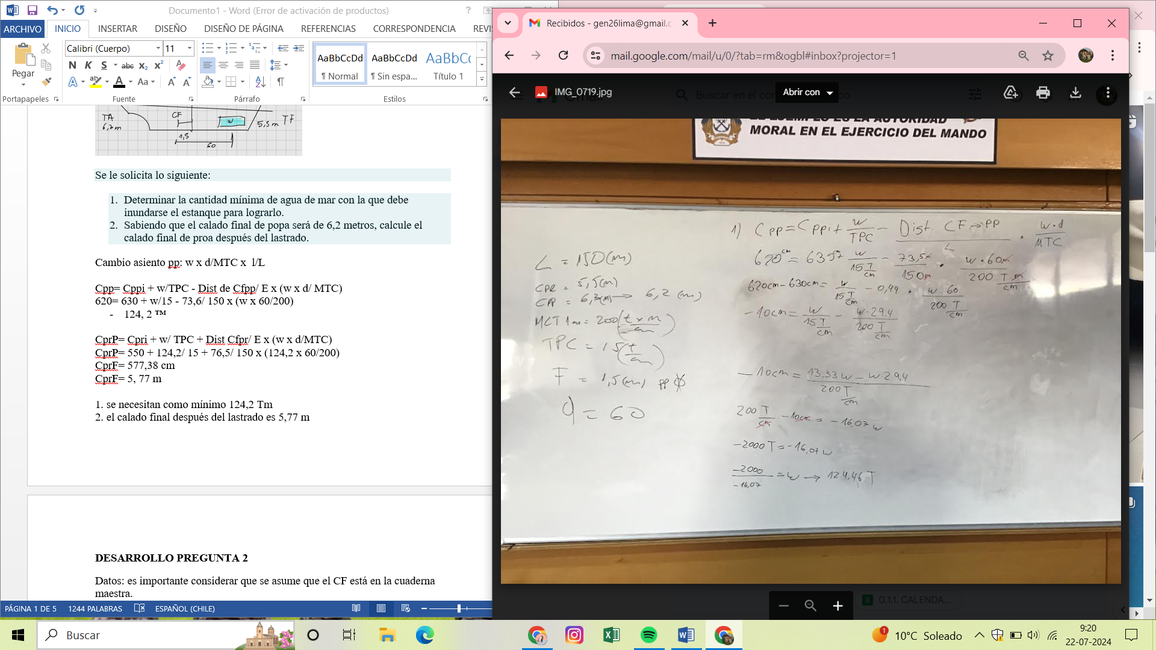
Desarrollo hecho en clases

DESARROLLO PREGUNTA 2
Datos: es importante considerar que se asume que el CF está en la cuaderna maestra.
- Calado medio inicial: 4,3 metros
- Eslora entre perpendiculares: 124,4 metros
- Asiento positivo requerido: 23 cm (0,23 metros)
- Posición del estanque de proa respecto a la cuaderna maestra: 32,3 metros
- Posición del estanque de popa respecto a la cuaderna maestra: 23 metros
- TPC: 32 toneladas por cm
- MCT 1 cm: 125 toneladas metros
¿Cuánta agua dulce debe trasvasijarse desde un estanque al otro (indique la dirección del trasvasije) para logra el asiento solicitado, si es que se sabe que para esa condición el TPC es de 32 (t) y su MCT 1 cm es 125(t m)
- Calculo del momento necesario para lograr el cambio de asiento:
El asiento positivo requerido de 23 cm (0,23 metros) y se debe a que la popa debe estar más hundida que la proa por esta cantidad.
Momento necesario=MCT × Cambio de asiento×100
Momento necesario=125tm/cm×0,23m×100=2875toneladas metros
- Calculo del momento creado por el trasvasije de agua:
El momento creado por el trasvasije es:
Momento= W × Distancia entre estanques
La distancia entre los estanques es la suma de las distancias desde la cuaderna maestra:
Distancia entre estanques=32,3m+23m=55,3m
Por lo tanto:
Momento=W×55,3 m
Igualando los momentos W:
W×55,3 m=2875 tm
W×55,3m=2875tm
W=287555,3/55,3 = 5199.91500904
≈ 52 toneladas
Respuestas:
- Trasvasije: Para lograr un asiento positivo, necesitamos mover agua desde el estanque de proa al estanque de popa.
- Se deben trasvasijar 52 toneladas (aprox.) de agua dulce desde el estanque de proa al estanque de popa para lograr el asiento positivo de 23 cm manteniendo el calado medio de 4,3 metros.
DESARROLLO PREGUNTA 3
Conforme a lo anterior, vea el siguiente video y relacione los tópicos que le llamen la atención y coméntelos bajo cadena de consecuencias. Privilegie los aspectos de Estabildad, Efecto de superficie libre y responsabilidad de la dotación, materias que previamente han sido vistas en clases
El Sewol zarpó en medio de una densa niebla y con una sobrecarga de pasajeros. Según la investigación sobre la tragedia, solo un tiempo en el mar le bastó para que se inclinara hacia un costado y terminara volcándose.
Lee Joon-seok, capitán de la embarcación, les solicitó a los pasajeros que se quedaran en su lugar, para así esperar a que los barcos de rescate llegaran a salvarlos. Sin embargo, gran parte de las víctimas se encontraba en los camarotes y ante el volcamiento del navío, quedaron atrapados. Joon-seok y su tripulación fueron los primeros en ser rescatados.
Un factor clave que afectó parte de la estabilidad del buque fueron la serie de modificaciones que sufrió para permitir una capacidad adicional para los pasajeros, agregando cabinas adicionales en los pisos 3, 4 y 5, cargando un total de 239 toneladas adicionales, sumando al ya alto centro de gravedad.
No obstante, el Sewol obtuvo su licencia, este como ya se mencionó, aumentó su capacidad, agregando cerca de 37 toneladas de mármol, problema que se vería reflejado en el accidente.
El ferry hizo un giro brusco que causó un desplazamiento de la carga, comprometiendo la estabilidad del barco.
Por lo que se puede presumir lo siguiente en cuanto a la responsabilidad de acción:
1- Capitán y tripulación: Como se mencionó en el enunciado, se demostró la poca humanidad que existió en el capitán al abandonar su embarcación antes que los propios estudiantes.
- La tripulación también fue condenada con una sentencia; cadena perpetua para el capitán y para los demás dependiendo del cargo iban disminuyendo en cantidad de años, esta iba entre los 5 a 30 años.
Además el Capitán es el máximo responsable del buque, representante ante terceros y autoridades, tiene la responsabilidad última de la nave; en caso de tener alguna falla y esta ser conocida quien debe asumir es él.
Las maniobras de evacuación que se pusieron en marcha al momento de la emergencia fueron inefectivas, o más bien inexistentes; el pedir a los pasajeros que se mantuvieran recluidos en los camarotes mientras el ferry se inclinaba, en vez de dar una acción concreta para resguardar sus vidas, terminó convirtiéndose en una condena de muerte para la gran mayoría de sus tripulantes.
2- Propietarios del Ferry: Esta se puede considerar culpable de sobrecargar el ferry con carga mal asegurada, lo que contribuyó a la pérdida de estabilidad del barco.
- El director ejecutivo de Chonghaejin, Kim Hna-Sik, fue arrestado y enfrentado a cargos de causar muerte por negligencia, más otros cuatro directivos de la empresa por omisión.
3- Autoridades reguladoras: Según las demás noticias acerca del accidente se descubrió que había corrupción y negligencia por parte de las autoridades reguladoras que permitieron que el ferry operara con problemas de seguridad y sin las inspecciones adecuadas; Lo que se puede atribuir a que las casas clasificadoras no actuar de forma adecuada, ya que no cumplieron con el objetivo de promover la seguridad de la vida humana y propiedades así como la protección del entorno natural marino.
Además, existen las autoridades portuarias que son responsables de aplicar las directrices gubernamentales en cada puerto.
- Las autoridades mencionadas como la "Asociación Naviera de Corea" y "Guarida Costera de Corea" desconocían de las nuevas modificaciones, por lo que era difícil que pudieran negarle su zarpe.
4- Diseño del Ferry: Esta embarcación había sido modificado ilegalmente para aumentar su capacidad de carga, lo que comprometió su estabilidad.
-El barco en ese momento transportó un total de 2.142,7 toneladas incluidas su carga de 185 automóviles y camiones de más del doble del peso permitido.
-Las cargas no estaban aseguradas, proporcionando mayores problemas a la estabilidad del buque, permitiendo que facilitara la condición al momento de darse vuelta; se dice que los ángulos de escora oscilan entre los 0 a 10°, este contó con 30° a 50° máximos de escora.
Su carga como ya se destacó estaba mal asegurada, transportando más de 2100 toneladas, que es tres veces más el límite establecido de 987 toneladas; Además, transportaba sólo 580 toneladas de agua de lastra, menos de las 2030 toneladas recomendadas, lo que hacía que la embarcación fuer más propensa a escorarse.
Por lo que se puede concluir que la responsabilidad del desastre del Sewol recayó en una combinación de errores humanos, corrupción, negligencia en la supervisión y modificaciones ilegales del mismo; Este accidente llevó a la implementación de nuevas reformas en las leyes de seguridad marítima y se reestructuraron las agencias de rescate y supervisión marítima, estableciendo a su vez regulaciones más estrictas para la modificación y operación de los ferries.

